BAB III
ANALISA DAN PERANCANGAN

Analisa
Dalam tahap analisa ini berisi tentang identifikasi permasalahan yang ada serta pemecahan masalah yang berupa solusi sistem yang nantinya akan menentukan apakah penelitian yang dilakukan berhasil sekaligus menghasilkan sebuah penyelesaian dan dapat membantu bagi user disabilitas.

Identifikasi Masalah
Dalam melakukan proses identifikasi masalah yang terkait dengan sistem ketenagakerjaan bagi penyandang disabilitas, penulis melakukan pengamatan terhadap tiga studi pustaka yang membahas tentang topik terkait dengan permasalahan sejenis. Selain hal tersebut penulis juga mengambil data statistik mengenai penyandang disabilitas dan difabel yang di terbitkan oleh badan pusat statistik pada tahun 2017/2018. Guna menggali lebih jauh dari pokok permasalahan yang ada penulis juga mengambil langkah analisa sumber data pada beberapa penyandang disabilitas maupun difabel tuna daksa.
Berdasarkan tahapan yang telah dilakukan penulis diatas, adanya berbagai masalah yang di temukan oleh penulis yang dapat di simpulkan seperti berikut :
    - Masih kurangnya informasi mengenai pekerjaan yang di peruntukan bagi penyandang disabilitas khususnya pada tuna rungu, tuna wicara dan difabel tuna daksa.
    - Belum banyaknya media yang menginformasikan serta menjadi media perantara antara para disabilitas dengan perusahaan penyedia kerja.
    - Keterbatasan disabilitas dalam melakukan proses akses informasi.
Berikut ini sajian data mengenai permasalahan yang di temukan dalam penelitian yang dirangkum dalam tabel analisa sebab akibat:
Tabel 3.1 Tabel Analisa sebab akibat
Permasalahan | Solusi | Manfaat
Kurangnya informasi pekerjaan bagi para penyandang disabilitas. | Mengumpulkan informasi serta perusahaan yang menyediakan lowongan pekerjaan untuk disabilitas khususnya bagi tuna rungu dan difabel tuna daksa. | Membantu mengurangi tingkat pengangguran pada penyandang disabilitas tuna rungu dan tuna daksa, serta memudahkan perusahaan dalam mencari tenaga kerja disabilitas.
Belum banyaknya media yang menyediakan informasi serta menjadi perantara antara perusahaan dengan para penyandang disabilitas | Membuat sebuah media berbasis web yang dapat menampung segala informasi pekerjaan serta dapat menjadi media perantara dalam melakukan proses pendaftaran kerja bagi penyandang disabilitas. | Memudahkan para penyandang disabilitas yang ingin melakukan pencarian serta pendaftaran kerja.

Pemecahan Masalah
Berdasarkan dari segala permasalahan yang didapatkan oleh penulis mengacu pada topik penelitian, maka penulis membuat rancangan sistem yang ditujukan sebagai usulan guna penyelesaian permasalahan dengan membuat sistem Penyedia Jasa Ketenagakerjaan Khusus Penyandang Disabilitas berbasis website dengan mengutamakan target bagi masyarakat penyandang disabilitas tuna rungu dan difabel tuna daksa dengan memanfaatkan data serta teknologi yang ada. Pada website ini dibuat dengan maksud sebagai media yang menampung segala informasi pekerjaan bagi disabilitas serta sebagai media perantara antara para penyandang disabilitas sebagai user dengan perusahaan sebagai penyedia lowongan. Pada sistem ini terdapat pengelolaan informasi mengenai perusahaan berserta data-data umum yang ada, sehingga perusahaan tidak hanya memperoleh manfaat berupa kemudahan merekrut tenaga kerja baru namun kemungkinan untuk memperoleh relasi kerja sama dengan perusahaan lain juga bisa di dapatkan.

Perancangan
Pada tahap ini menjelaskan tentang rancangan yang dibuat penulis guna menggambarkan bagaimana proses pembuatan website tentang penyedia jasa ketenagakerjaan khusus disabilitas. Rancangan sistem yang dijelaskan penulis berupa desain flowchart yang menjelaskan urutan proses yang terdapat pada website, desain ERD, perancangan database sistem, serta penggambaran orientasi objek melalui desain use case dan activity, hingga pada tampilan mock up untuk interface website nantinya.

Unifed Modelling Language

Use Case
- Use Case Customer service
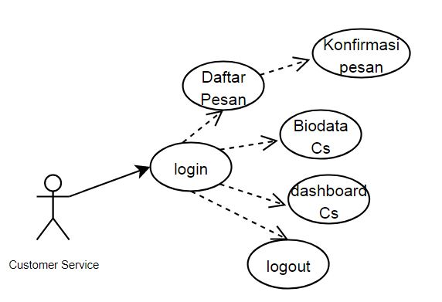
Gambar 3.1.1 Use Case Customer service
Pada menu Customer service terdapat beberapa fitur yang dapat digunakan, diantaranya:
- Login
Pada use case tersebut fitur login digunakan untuk Customer service agar dapat masuk kedalam website.
- Logout
Pada use case tersebut fitur logout berfungsi untuk Customer service agar dapat keluar dari tampilan web.
- Daftar pesan
Pada use case tersebut fitur daftar pesan berfungsi untuk Customer service agar dapat melihat pesan masuk yang dikirimkan oleh user perusahaan ataupun user pelamar kerja.
- Konfirmasi pesan
Pada use case tersebut fitur konfirmasi pesan memungkinkan Customer service untuk membalas pesan yang dikirimkan oleh perusahaan atau pelamar kerja.
- Biodata customer service
Pada use case tersebut fitur biodata customer service digunakan untuk menampilkan biodata yang dimiliki customer service dan data tersebut dapat diubah-ubah.
- Dashboard customer service
Pada use case tersebut fitur dashboard customer service merupakan tampilan yang digunakan customer service untuk dapat melihat berbagai informasi mengenai seluruh pengguna.
- Use Case User Pelamar Kerja
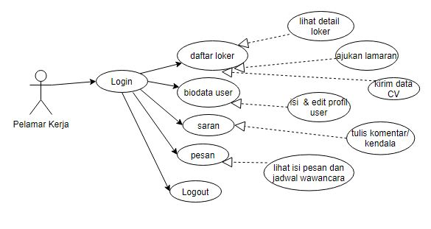
Gambar 3.1.2 Use case user pelamar kerja
Pada menu pelamar kerja terdapat beberapa fitur yang dapat digunakan, diantaranya:
      - Regristrasi
Pada use case tersebut fitur regristrasi digunakan sebagai langkah awal yang dilakukan user sebelum masuk ke tampilan dashboard website user.
      - Login
Pada use case tersebut fitur login digunakan untuk user agar dapat masuk kedalam website.
      - Logout
Pada use case tersebut fitur logout berfungsi untuk user agar dapat keluar dari tampilan web.
      - Daftar loker
Pada use case tersebut fitur daftar loker berfungsi untuk pelamar kerja dalam melihat berbagai info loker dan juga detail lowongan kerja yang dipilih.
      - Ajukan lamaran
Pada use case tersebut fitur Ajukan lamaran dapat digunakan pelamar kerja dalam proses pengajuan lamaran kerja kepada perusahaan.
      - Kirim data CV
Pada use case tersebut fitur kirim data CV berfungsi sebagai menu untuk user melakukan upload data CV yang mereka miliki yang di tujukan ke perusahaan.
      - Isi Profil
Pada use case tersebut fitur kirim data cv dapat digunakan user sebagai media untuk mengirim data CV kepada perusahaan.
      - Lihat jadwal wawancara
Pada use case tersebut fitur lihat jadwal wawancara dapat digunakan user untuk melihat jadwal wawancara yang diberikan perusahaan pada pelamar kerja.
      - Tulis komentar/kendala
Pada use case tersebut fitur Tulis komentar dapat digunakan user untuk menuliskan kendala atau komentar terkait penggunaan aplikasi atau terkait loker kepada Customer service.
      - Kirim bukti
Pada use case tersebut fitur kirim bukti dapat digunakan user untuk mengirimkan bukti terkait kendala yang di alami user saat menggunakan aplikasi kepada Customer service.
- Use Case Perusahaan
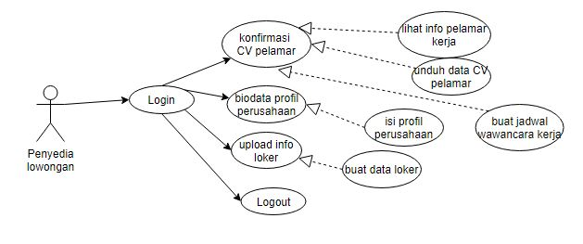
Gambar 3.1.3 Use case perusahaan
Pada menu perusahaan terdapat beberapa fitur yang dapat digunakan, diantaranya:
- Regristrasi
Pada use case tersebut fitur regristrasi digunakan sebagai langkah awal yang dilakukan user perusahaan penyedia loker sebelum masuk ke tampilan dashboard website perusahaan.
- Login
Pada use case tersebut fitur login digunakan untuk Customer service perusahaan agar dapat masuk kedalam website.
- Logout
Pada use case tersebut fitur logout berfungsi untuk Customer service perusahaan agar dapat keluar dari tampilan web.
- Lihat info pelamar kerja
Pada use case tersebut fitur lihat info pelamar kerja berfungsi untuk Customer service perusahaan agar dapat melihat data pelamar yang masuk melalui notif di tampilan Customer service perusahaan.
- Unduh data CV
Pada use case tersebut fitur unduh data cv berfungsi untuk Customer service perusahaan agar dapat mengunduh data cv yang dikirimkan user.
- Buat jadwal wawancara kerja
Pada use case tersebut fitur buat jadwal wawancara kerja berfungsi untuk Customer service perusahaan agar dapat melakukan penjadwalan wawancara pada user setelah mengkonfirmasi lamaran

Activity Diagram
- Activity Diagram Login
Activity diagram pada gambar 3.5 merupakan penggambaran alur aktifitas yang dilakukan sistem dan user pada proses login website proses tersebut diawali dengan sistem yang menampilkan tampilan login hingga user yang melakukan input data username dan password yang telah mereka miliki untuk selanjutnya dilakukan pengecekan oleh sistem dan sistem akan menampilkan dashboard pengguna sesuai pilihan register user.
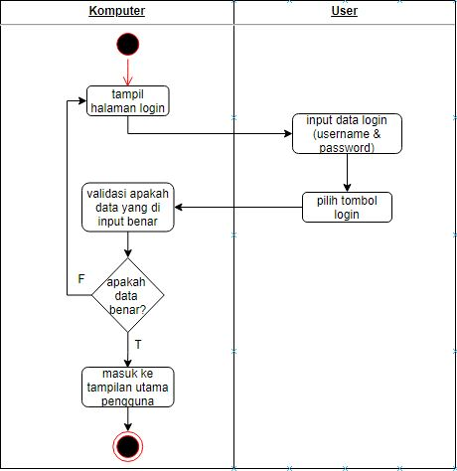
Gambar 3.1.4 Activity diagram login

- Activity Diagram Proses daftar akun pengguna
Activity diagram yang terdapat pada gambar 3.6 merupakan diagram aktifitas yang dilakukan sistem serta pengguna pada saat proses regristrasi atau pedaftaran pengguna dalam sistem, alur tersebut dimulai dari proses menampilkan halaman pendaftaran yang dilakukan oleh sistem kemudian pengguna memilih hak akses (pelamar kerja, perusahaan, Customer service) , hingga pada proses user pengguna menginputkan data username ,password serta data kelengkapan yang lain hingga pada proses simpan data pendaftaran pengguna.
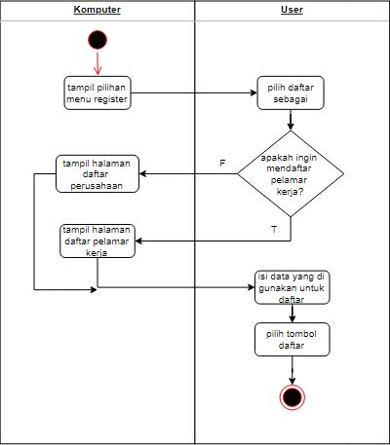
Gambar 3.1.5 Activity diagram proses pendaftaran

- Activity Diagram Buat Info Lowongan Kerja
Activity diagram yang terdapat pada gambar 3.7 menjelaskan tentang beberapa alur aktivitas yang dilakukan oleh perusahaan pada sistem seperti melakukan pembuatan info lowongan pekerjaan yang di tujukan bagi pelamaran kerja.
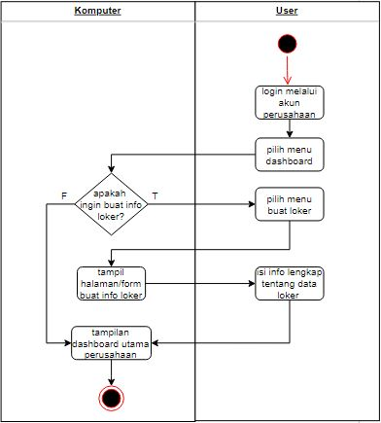
Gambar 3.1.6 Activity diagram proses buat info loker

- Activity Diagram Konfirmasi & Atur Jadwal Wawancara Kerja
Activity diagram yang terdapat pada gambar 3.8 menjelaskan tentang kewenangan perusahaan dalam melakukan proses seleksi pengguna dan melakukan konfirmasi data lamaran kerja yang diajukan oleh pelamar, proses tersebut di awali dengan melihat detail data pelamar hingga proses atur jadwal wawancara kerja.
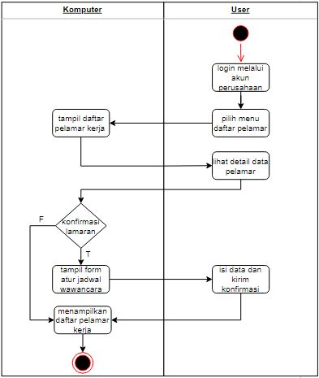
Gambar 3.1.7 Activity konfirmasi lamaran kerja

- Activity Diagram Pengajuan Lamaran Kerja
Activity diagram pada gambar 3.9 memberikan penjelasan mengenai alur yang ada pada pengguna pelamar kerja yakni pada proses mengajukan lamaran kerja pada info loker yang tersedia, tahap tersebut di awali dengan memilih info loker yang sesuai dengan minat pelamar kerja kemudian dilanjutkan dengan melihat detail hingga melakukan upload data-data penting untuk proses mengajukan lamaran kerja.
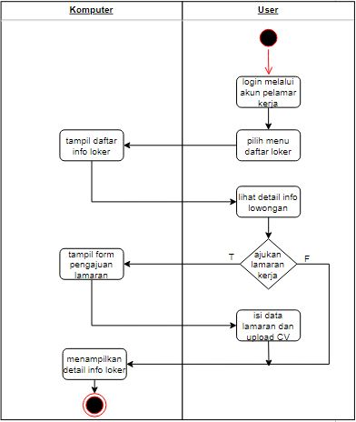
Gambar 3.1.8 Activity diagram pengajuan lamaran kerja

- Activity Diagram Kirim Saran atau Pesan
Activity diagram pada gambar 3.10 menjelaskan bahwa pengguna dapat melakukan pengiriman pesan baik itu kendala atau keluhan penggunaan sistem kepada customer service.
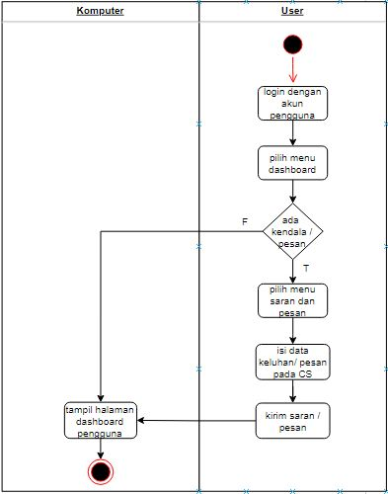
Gambar 3.1.9 Activity diagram kirim saran atau pesan

Perancangan Desain Database
Pada permodelan data ini penulis melampirkan tampilan rancangan database yang penulis gunakan sebagai susunan data dalam sistem yang di buat. Pada database tersebut nantinya akan terdapat rancangan tabel, CDM(Conseptual Data Model), serta PDM(Physical Data Model) sesuai dengan topik yang penulis ambil sebagai bahan penelitian yakni tentang sistem ketenagakerjaan bagi penyandang disabilitas.
Nama Tabel : login
Table 3.2 Tabel login
Nama Field | Tipe | Keterangan
Id login | Varchar(50) | Primary Key
Nama | Varchar(50)
Email | Varchar(25)
Password | Varchar(200)
Role | Int(10)

Nama Tabel : Customer service
Tabel 3.3 Tabel customer service
Nama Field | Tipe | Keterangan
Id_Customer service | Int(10) | Primary Key
Id login | Int(20) | Foreign key
Foto | Varchar(50)

Nama Tabel : User
Tabel 3.4 Tabel user
Nama Field | Tipe | Keterangan
Id_user | Varchar(10) | Primary Key
Id login | Varchar(20) | Foreign key
Tempat | Varchar(15)
Tanggal lahir | Varchar(2)
Alamat | Varchar(30)
JK | Varchar(10)
Pendidikan | Varchar(15)
No Telp | Numeric
Deskripsi | Varchar(30)
Foto | Image

Nama Tabel : Lamarkerja
Tabel 3.5 Tabel lamarkerja
Nama Field | Tipe | Keterangan
Id_lamar | Varchar(10) | Primary Key
Id_lowongan | Varchar(20)
Id login | Int(10) | Foreign key
Deskripsi | Text
CV | Varchar(100)

Nama Tabel : Perusahaan
Tabel 3.6 Tabel perusahaan
Nama Field | Tipe | Keterangan
Id_perusahaan | Varchar(10) | Primary Key
Id login | Varchar(20) | Foreign key
Email_perusahaan | Varchar(20)
Foto | Image
Alamat_perusahaan | Varchar(30)
No_telp | Varchar(24)
Deskripsi_perusahaan | Text

Nama Table : Lowongan
Tabel 3.7 Tabel lowongan
Nama Field | Tipe | Keterangan
Id_info | Varchar(10) | Primary Key
Id_perusahaan | Varchar(15)
Tanggal_buat | Varchar(100)
Tanggal_akhir | Varchar(20)
Kategori | Varchar(10)
Judul | Varchar(50)
Deskripsi info | Text
Tempat | Text
Foto | image

Nama Tabel : Wawancara
Tabel 3.8 Tabel wawancara
Nama Field | Tipe | Keterangan
Id_wawancara | Int(10) | Primary Key
Pengirim_jadwal | Int(11)
Id lamar | Int(10)
Tanggal | Date
Tempat | Varchar(30)
Penjelasan | Text

Nama Tabel : Comments
Tabel 3.9 Tabel comments
Nama Field | Tipe | Keterangan
Comment id | Int(10) | Primary Key
Pengirim | Int(11)
Tujuan | Int(10)
Comment_subject | Date
Comment_text | Varchar(30)
Waktu | Datetime
Status | Tinyint(1)

              - Conceptual Data Model (CDM)
Pada desain Conseptual data model seperti yang dijelaskan pada gambar 3.10 merupakan gambaran awal yang berisi lima tabel yakni tb_kategori yang direlasikan dengan tb_lowongan untuk melihat kategori lowongan kerja, tb_perusahaan berrelasi dengan tb_lowongan untuk menjelaskan perusahaan yang mengirimkan data lowongan, tb_user yang berrelasi pada tb_riwayat lowongan untuk menampilkan riwayat kerja user, serta tb_riwayat lowongan yang berrelasi dengan tb_lowongan untuk menjelaskan detail riwayat kerja user berdasarkan lowongan perusahaan.
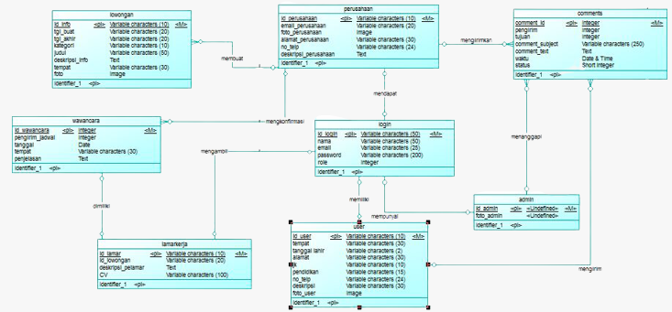
Gambar 3.2.1 rancangan Conceptual Data Model

              - PDM
Pada Physical Data Model dibawah ini merupakan hasil generate berdasarkan tabel Conseptual Data Model sebelumnya. Pada desain ini menjelaskan relasi cardinalitas one to one atau one to many antar tabel entitas.
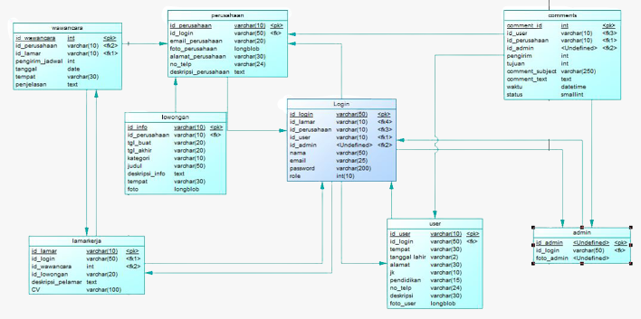
Gambar 3.2.2 rancangan Physical Data Model

Pemodelan Interface
Pada permodelan interface penulis memberikan rancangan tampilan menegenai beberapa fitur serta tampilan dari setiap pengguna, serta beberapa menu yang nantinya dapat digunakan oleh user dalam mengoperasikan website yang telah dibuat. Untuk memudahkan pengguna baik bagi penyandang disabilitas atau user perusahaan.
              - Login
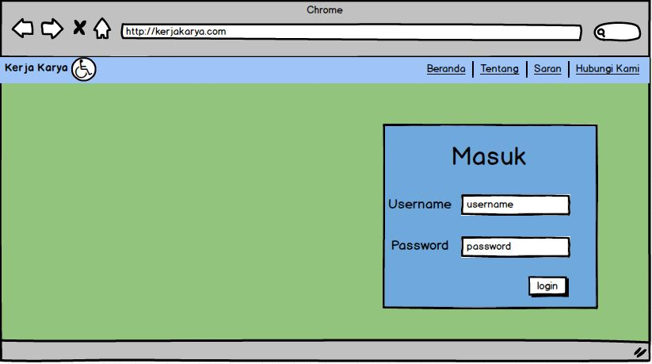
Gambar 3.3.1 Mockup tampilan login
Gambar diatas adalah rancangan tampilan dari halaman login untuk semua user (pelamar kerja,perusahaan, dan Customer service).
              - Pendaftaran pelamar kerja
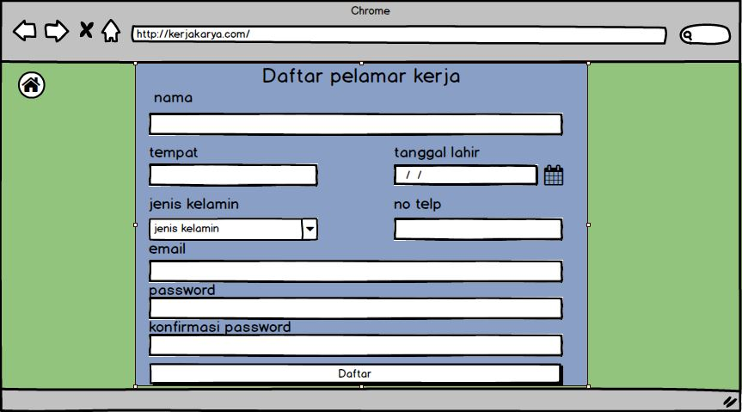
Gambar 3.3.2 Mockup tampilan pendaftaran pelamar kerja
Gambar diatas adalah rancangan tampilan dari halaman pendaftaran pelamar kerja dimana pelamar kerja dapat melakukan register sebelum masuk.

              - Pendaftaran perusahaan
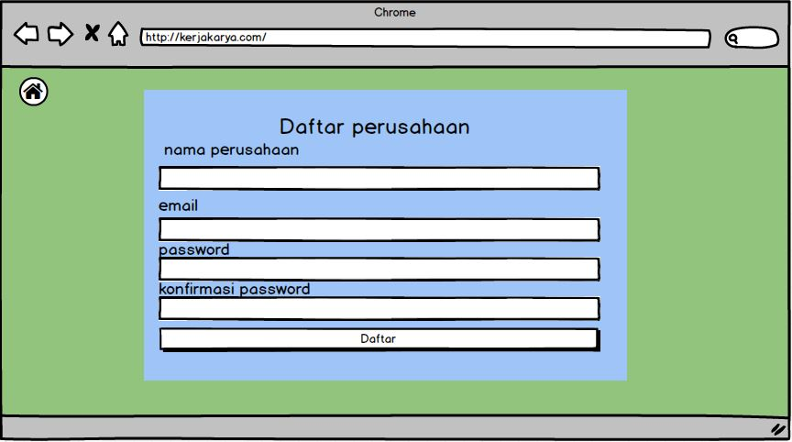
Gambar 3.3.3 Mockup tampilan pendaftaran perusahaan
Gambar diatas adalah rancangan tampilan dari halaman pendaftaran perusahaan sebelum masuk ke dalam tampilan website perusahaan .
              - Pendaftaran Customer service
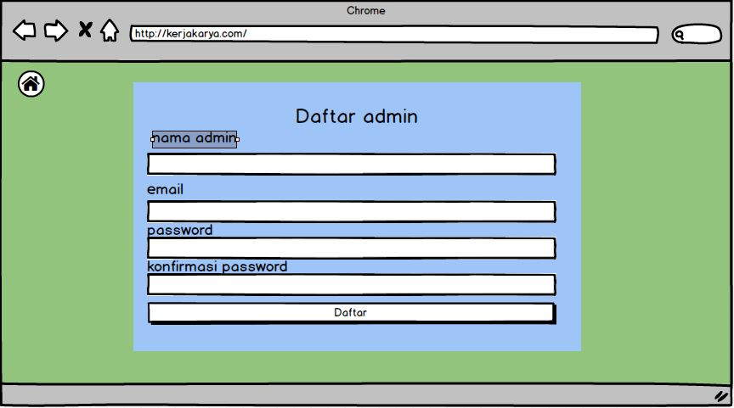
Gambar 3.3.4 Mockup tampilan pendaftran Customer service
Gambar diatas adalah rancangan tampilan dari halaman pendaftaran Customer service sebelum masuk ke dalam website.

              - Profil pelamar kerja
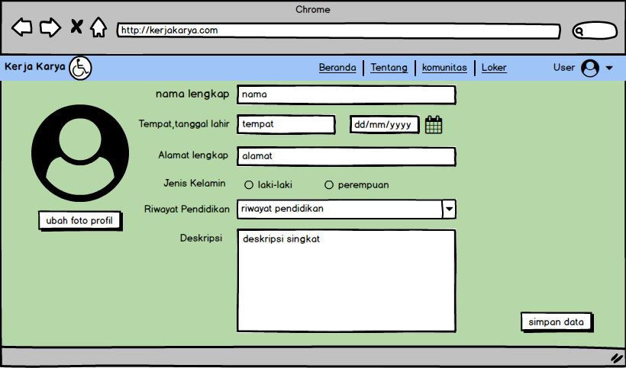
Gambar 3.3.5 Mockup tampilan profil pelamar kerja
Gambar diatas adalah rancangan tampilan dari halaman profil pelamar kerja dimana pelamar kerja dapat mengganti dan melengkapi data mereka yang dapat digunakan sebagai biodata.
              - Daftar Loker
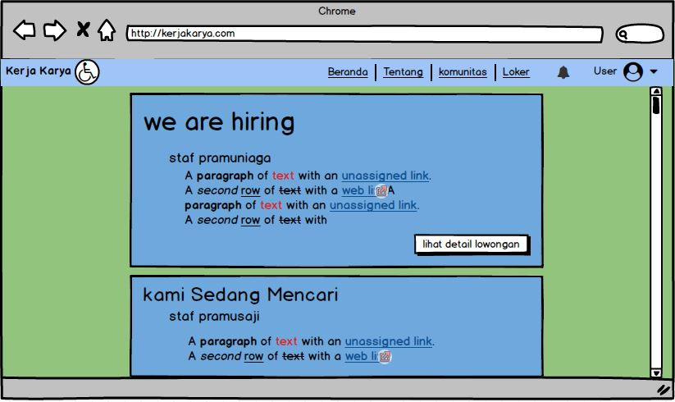
Gambar 3.3.6 Mockup tampilan daftar loker
Gambar diatas adalah rancangan tampilan dari halaman daftar loker untuk pelamar kerja dimana pelamar kerja dapat memilih loker sesuai bidang keahlian mereka.
              - Profil perusahaan
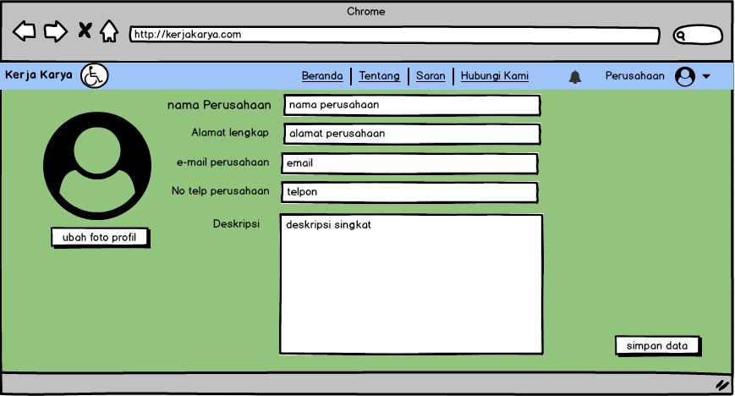
Gambar 3.3.7 Mockup tampilan profil perusahaan
Gambar diatas merupakan tampilan dari halaman profil perusahaan dimana perusahaan dapat menuliskan deskripsi mengenai bidang usaha mereka.
              - Buat loker
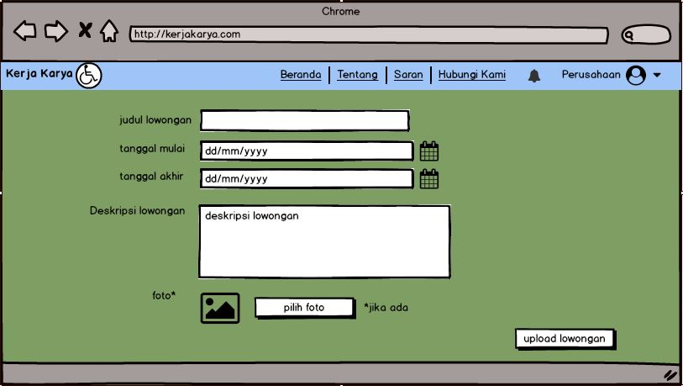
Gambar 3.3.8 Mockup tampilan buat loker
Gambar diatas merupakan tampilan dari halaman buat loker dimana perusahaan dapat membuat informasi lowongan kerja agar dapat dilihat oleh user pelamar kerja.
              - Data pelamar kerja
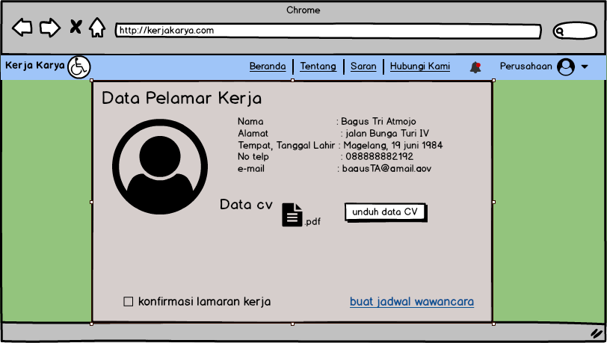
Gambar 3.3.9 Mockup tampilan data pelamar kerja
Gambar diatas merupakan tampilan dari halaman data pelamar kerja yang ada di menu perusahaan.
              - Proses penjadwalan wawancara
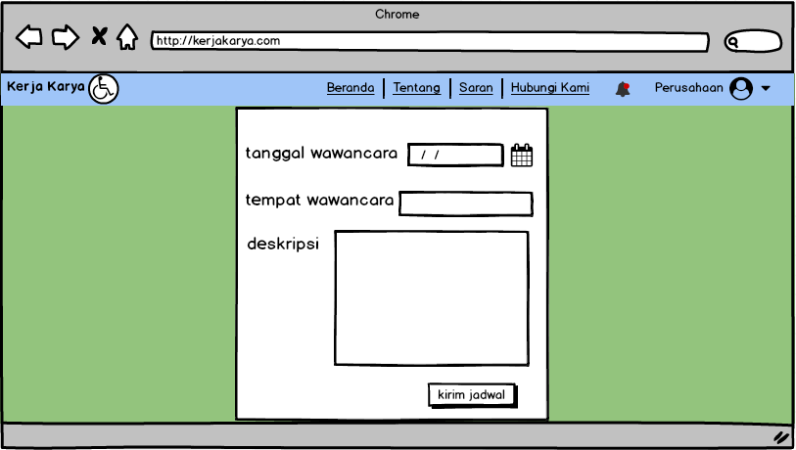
Gambar 3.3.10 Mockup tampilan proses penjadwalan wawancara
Gambar diatas merupakan tampilan dari halaman proses penjadwalan wawancara.
              - Halaman saran pengguna
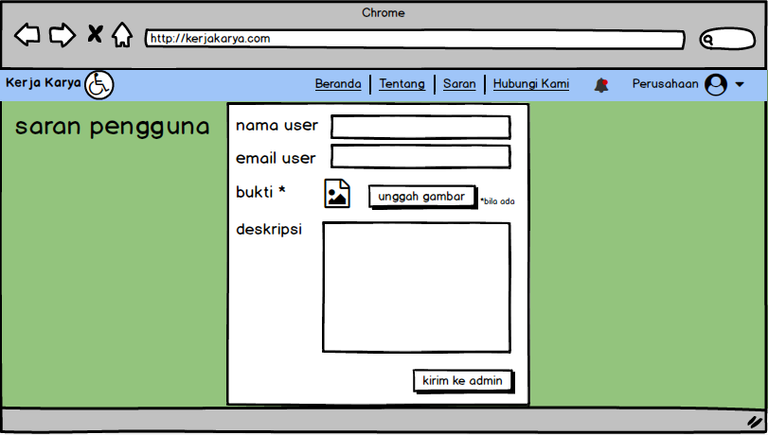
Gambar 3.3.11 Mockup tampilan saran pengguna
Gambar diatas merupakan tampilan dari halaman saran pengguna dimana user dapat memberikan saran kepada Customer service secara langsung.

